《计算机系统》

原型机实验报告

班级：计科2404
学号：202415010110
姓名：王云超
目录
1 实验项目一 3
1.1 项目名称 3
1.2 实验目的 3
1.3 实验资源 3
2 实验任务 4
2.1 实验任务A 4
2.2 实验任务B 6
2.3 实验任务C 12
3 总结 14
3.1 实验中出现的问题 14
3.2 心得体会 14

实验项目一

项目名称
实验一原型机vspm 1.0

实验目的
1）了解冯诺伊曼体系结构；
2）理解指令集结构及其作用；
3）理解计算机的运行过程，就是指令的执行过程，并初步掌握调试方法。

实验资源
1）Ubuntu Linux 虚拟机，vspm1.0原型系统
2）老师提供的指令集代码文件（a-inst.txt,b-inst.txt,c-inst.txt）等

实验任务

实验任务A
任务名称：运行调试a-inst.txt
1.运行和调试
1）运行a-inst,并查看帮助（help）
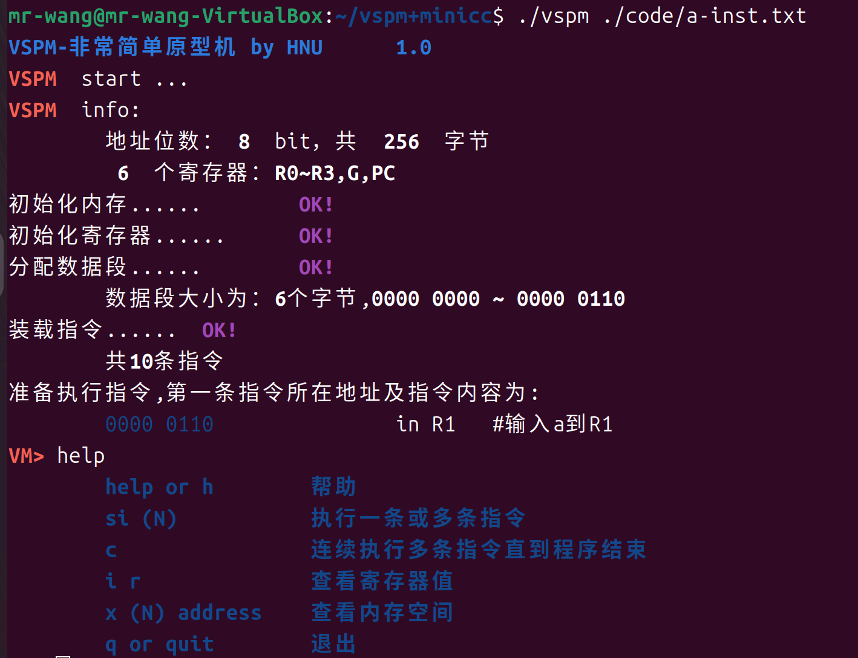
2)输入x 8 00000000查看前八个地址，发现前六个没有指令，正对应程序第一行6，该段用来存储程序运行中的需要用到的变量
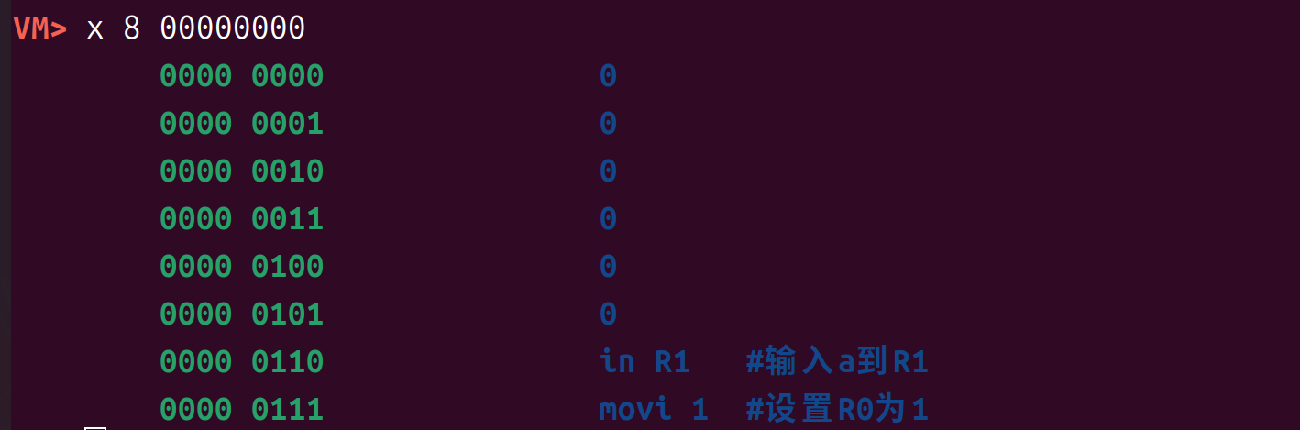
3)输入si运行第一条指令（in R1），表示输入一个数据到R1。输入一个值5，该数据会存储到R1，输入i r查看寄存器的值，发现R1=5。
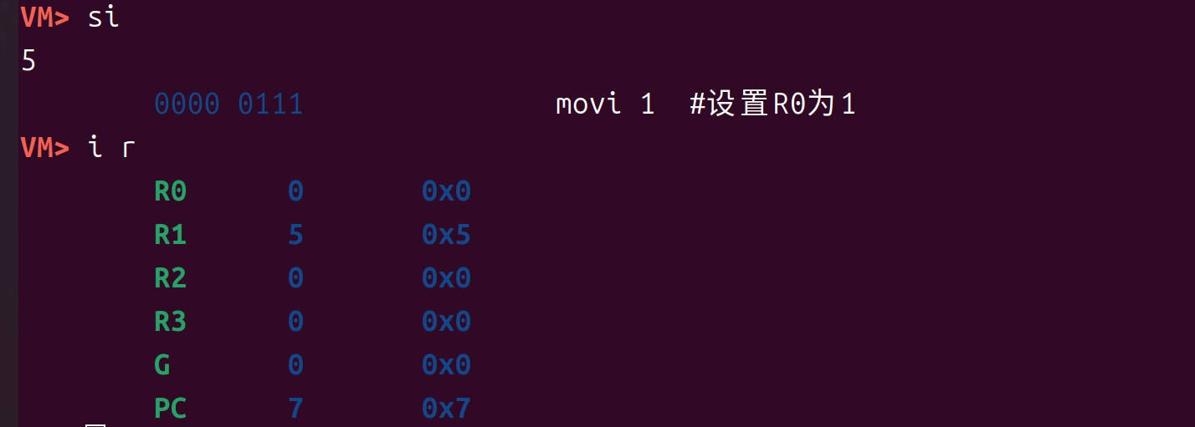
4）逐步运行观察数据流动
R2作为存储结果的寄存器，每次加上R1
R1作为计数器，每次减一，设置G值来判断是否还要继续循环
R3作为保留循环入口的寄存器，需要通过保存PC，并计算偏移量来定位循环入口。同时为了避免计算偏移量过程可能修改G值，要用加法代替减法
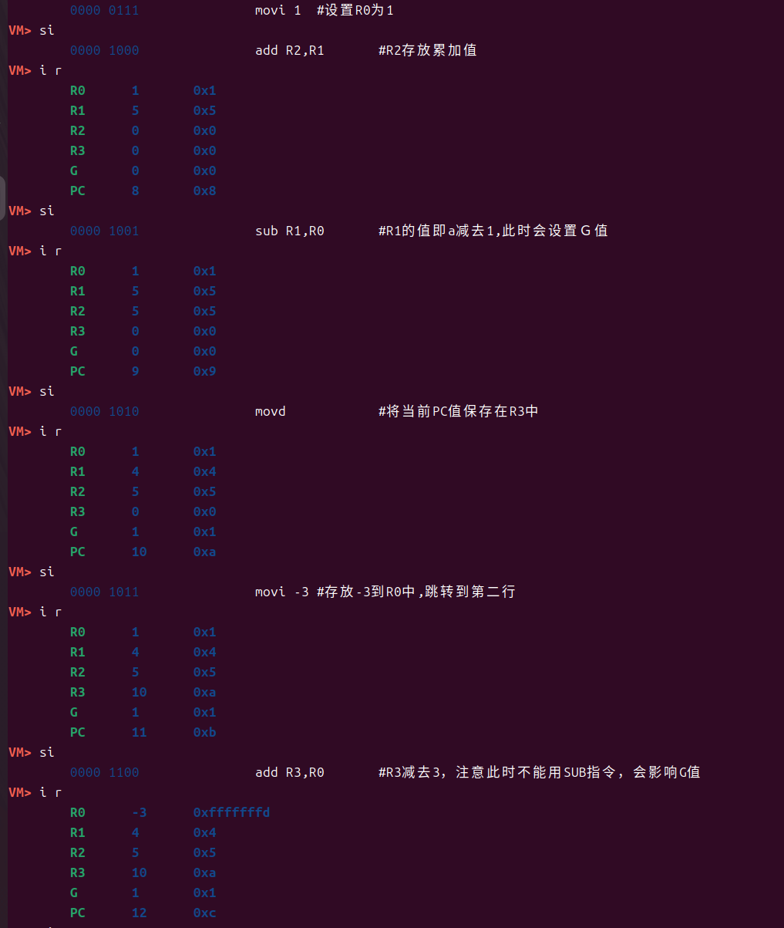
5）判断循环
上一步中R2（5）-R1（1）>0会设置G值为1，运行跳转后，吓一条指令为循环入口
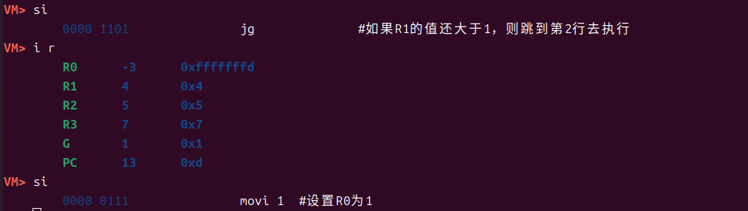
6）查看循环计算过程
每次运行一个循环（7步），同时观察R2的数据变化（每次都加上R1），同时R1每次减一
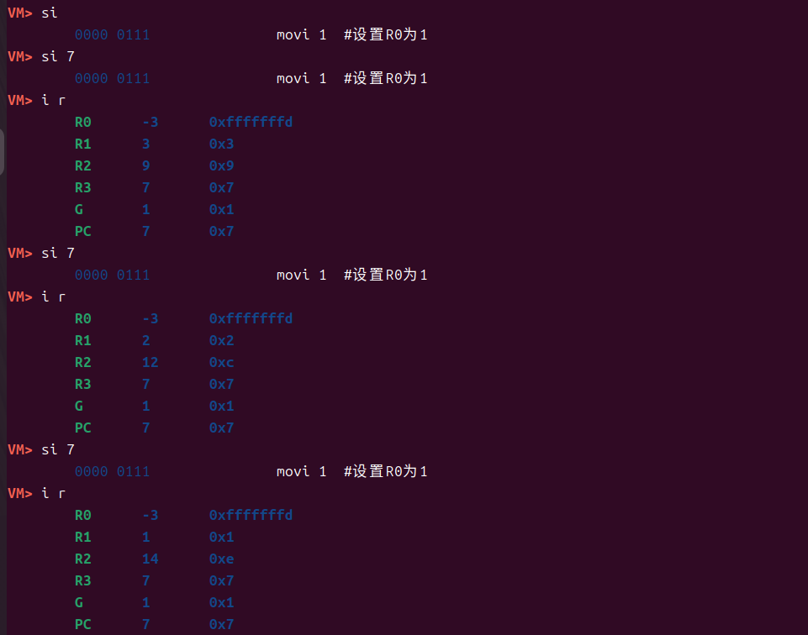
8）观察结果输出
循环结束时，R1=0，G=0，不发生跳转直接执行JG后面的输出和停机指令
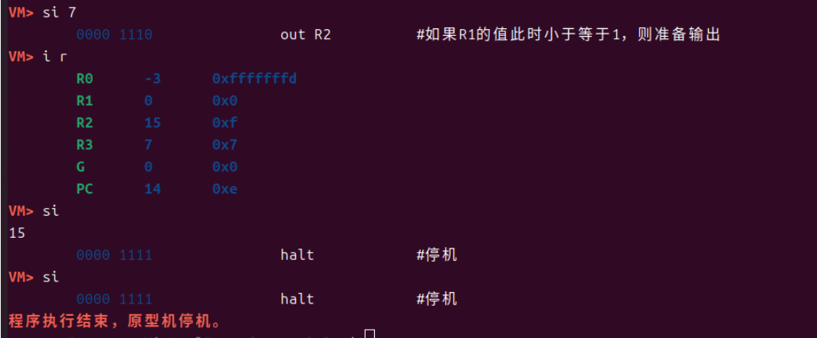
2.工作解释
实现一个从1累加到n的操作

实验任务B
任务名称：运行调试b-inst.txt
1.运行和调试
1）输入a、b，分别保存到R1，R2
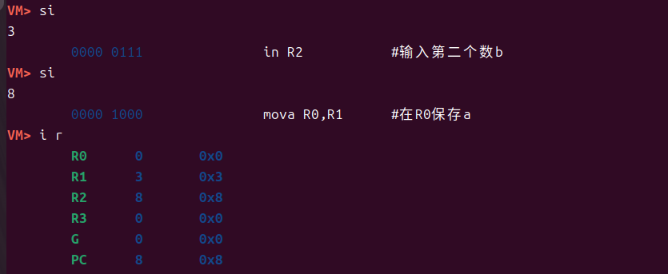
2）把a,保存在R0作为副本，并用R1-R2设置跳转条件G，之后再把a放回R1
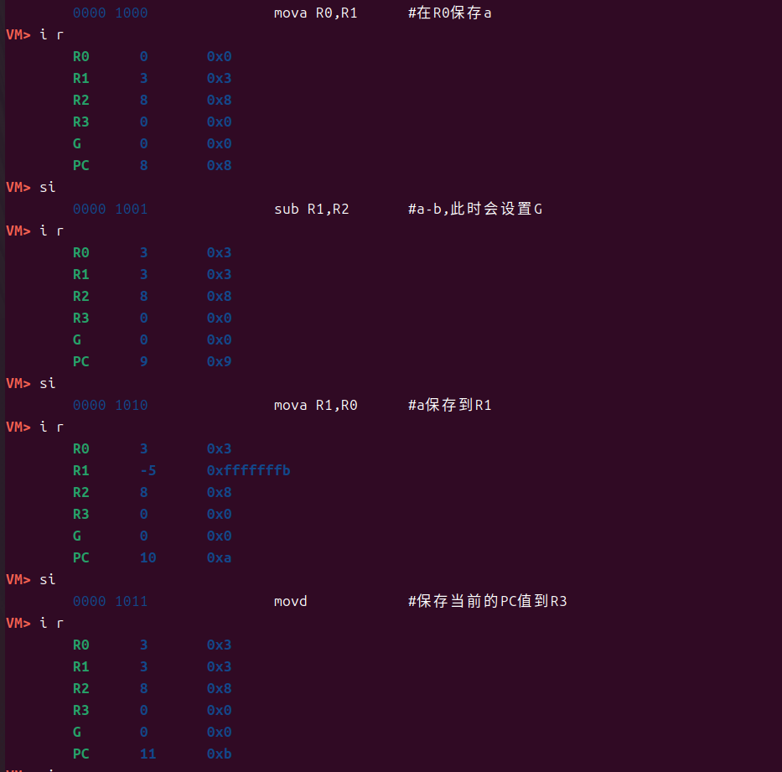
3）计算符合跳转时的跳转位置
程序假设b为较小值，故在jg前把R0设置成b，如果R2确实是较小值，G=1，程序会发生跳转，跳过把R0设置成a的步骤
在movd和out R0之间有6个字节的代码，故偏移量为6。把PC值赋给R3后还要加上偏移量
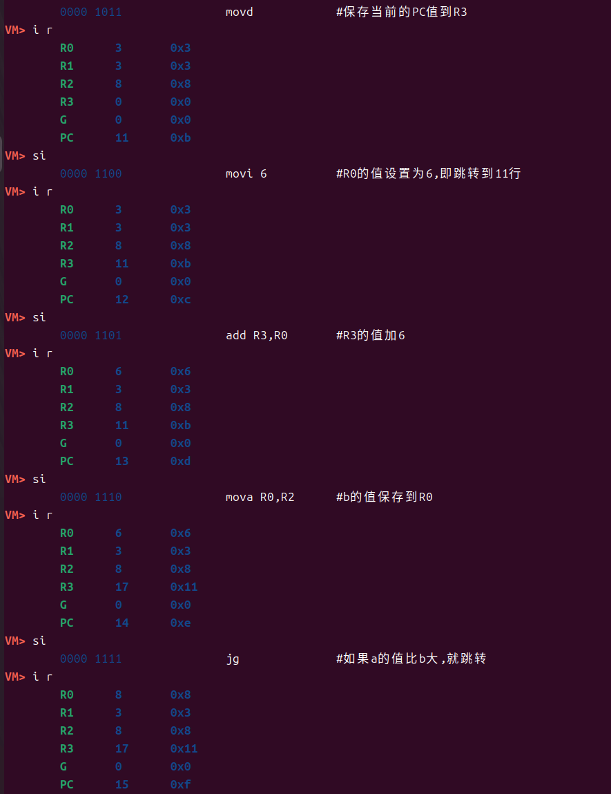
4）输出与停机
如果跳转条件未触发，则有a<b，需要把a的值赋给R0，之后输出R0，并停机
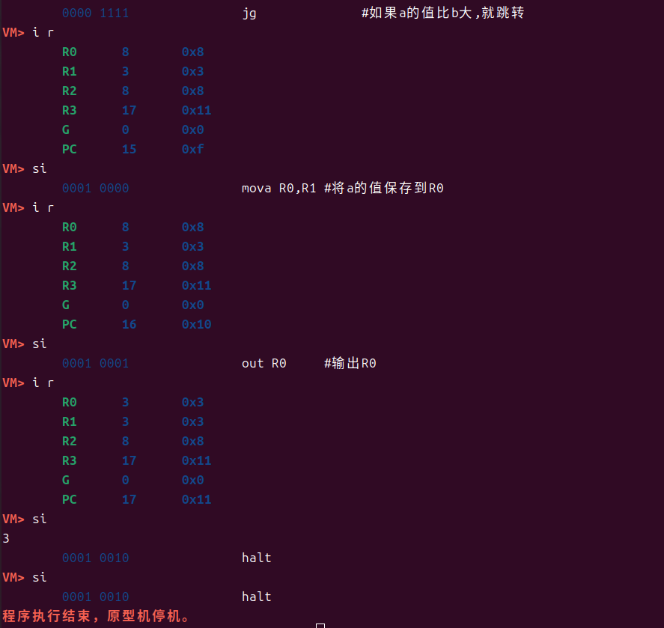
2.工作解释
通过上述的调试可以看出：该程序判断两个数的大小并输出两个数的较小者

实验任务C
任务名称：运行调试b-inst.txt
1.运行调试
1）输入a、b,并把它存储到内存的0x0、0x1，结果保存在0x2
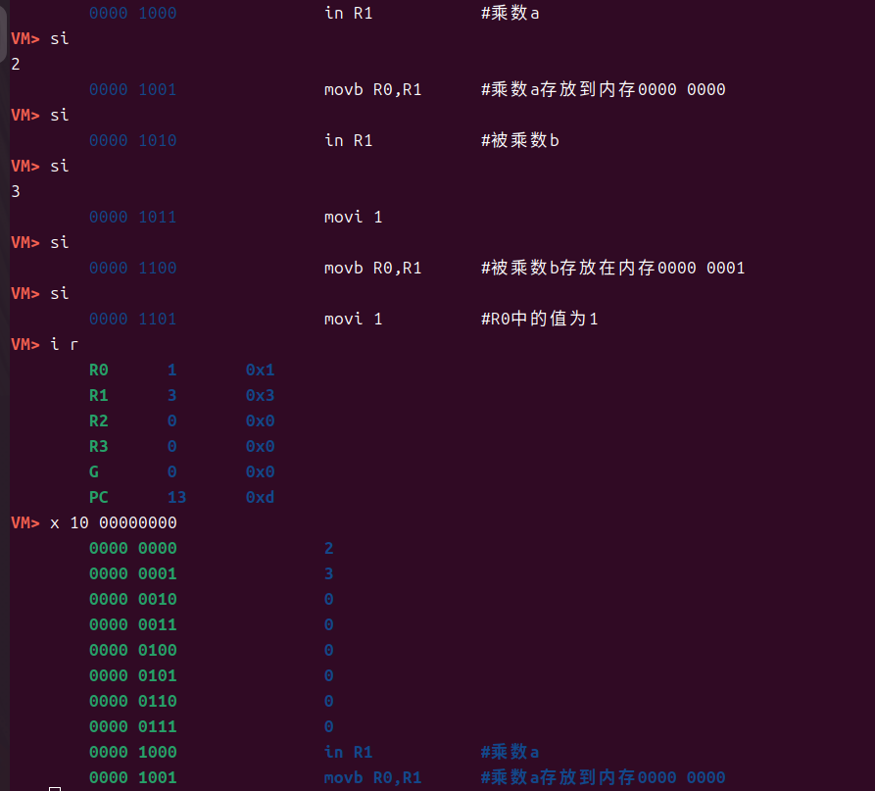
2）每次循环从0x1中取出b，并减1，设置G（循环条件），同时把更新过的b重新存储到0x2
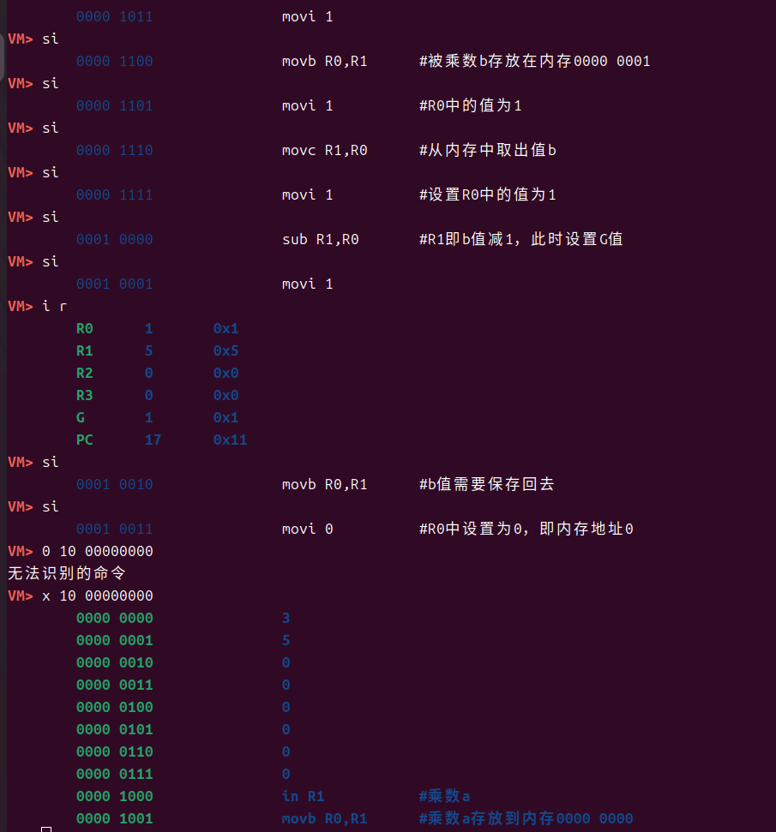
3）分别从内存中取出a和res，分别保存在R2和R1，res+=a，并把结果重新存储到0x2
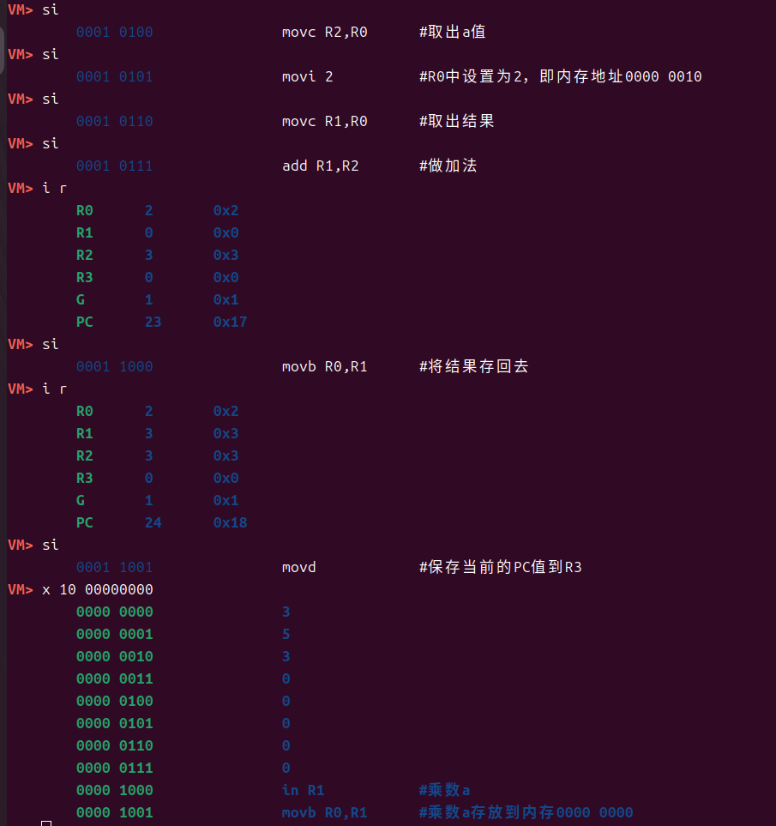
4)计算循环入口
5）重复上述循环并输出结果
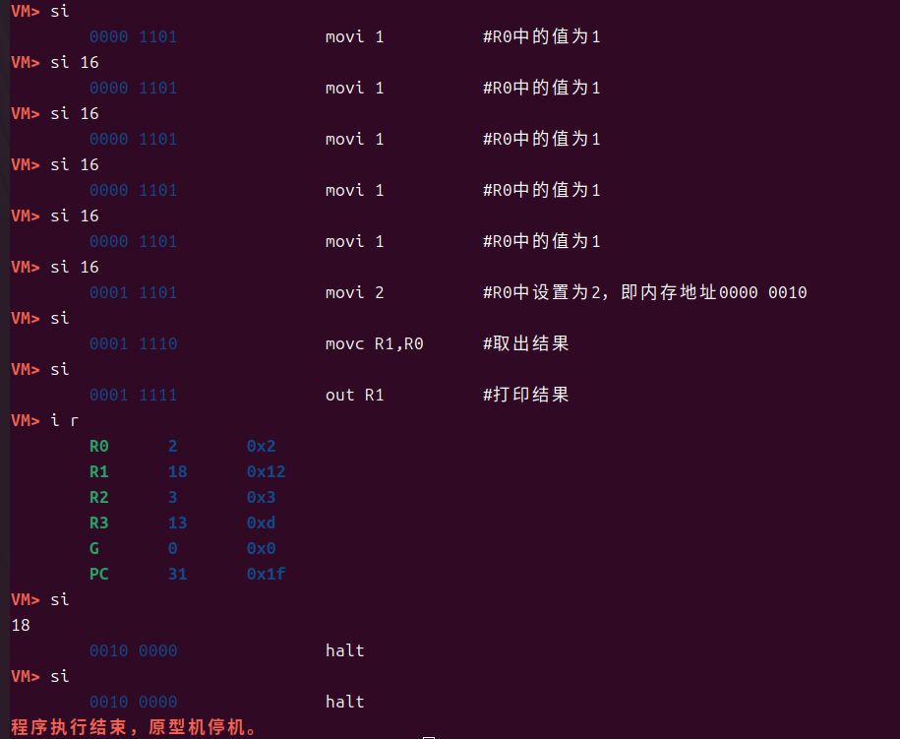
2.工作解释
该程序实现了乘法运算，对输入的a和b用累加模拟乘法，最后输出结果
3.错误分析
发现问题：当输入被乘数 b=0 时，程序输出结果与预期不符。
原因定位：程序采用的是“先执行后判断”的循环逻辑，且 jg 指令仅在 sub 结果为正数（G=1）时跳转 。当 b=0 时，sub R1, R0 得到负值，res应该为0，但是程序跑出来为a，未能正确处理 0的乘法逻辑 。
改进建议：在进入循环前，应增加一条指令判断 b是否等于 0，若为 0 则直接跳转到 halt 或输出 0 的逻辑段，从而增强程序的健壮性。
代码如下：
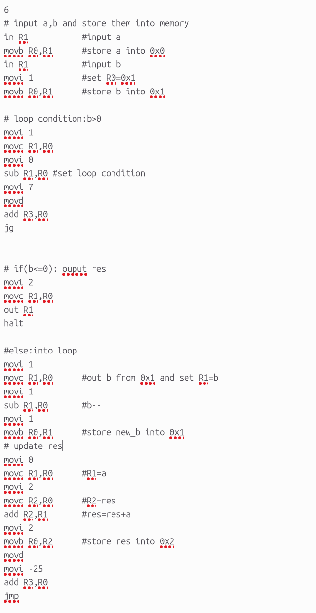

总结

实验中出现的问题
1.Linux环境下的执行权限问题
在终端使用 ./vspm 运行模拟器时，系统提示 Permission denied（拒绝访问）。
解决方案：这是由于模拟器文件缺乏执行权限 。通过在终端执行 chmod +x vspm 命令，成功为模拟器赋予了可执行权限，解决了启动失败的问题。
2.指令长度与地址偏移量的理解偏差
在分析a.txt代码时，最初认为movi指令长度和上学期数电课的模型机一样为双字节，从而在计算jg的偏移量时感到困惑
解决方案：通过执行x (len) 00000000指令后发现vspm把每一个指令都统一视为一个字节，因此计算偏移量时只需要计算指令数
3.发现c-inst.txt在处理b=0时的错误
C-inst.txt采用do-while循环结构，如果b=0，结果会输出a，而不是0
解决方案：见实验任务C-3

心得体会
从 Windows 到 Linux 的思维转变：
作为初次接触 Linux 的用户，我深刻体会到了其与 Windows 在文件管理上的巨大差异。在 Windows 中，文件是否可执行高度依赖于 .exe 或 .bat 等后缀名；而在 Linux 中，我学到了权限决定一切。通过 chmod +x 命令，我可以赋予任何文件执行权限，这种“文件后缀名仅作为标识，而非功能限制”的设计理念，让我对操作系统的安全与灵活性有了全新的认识 。
数据流动的具象化理解：
·在运行 vspm 模拟器时，计算机内部原本抽象的数据交换变得“肉眼可见”。
通过 si（单步执行）指令，我观察到程序计数器（PC）如何驱动指令序列一条条载入 。
通过 i r 命令，我亲眼看到数值在寄存器 R0 -R3之间流转、计算并改变标志位 G 。
通过 x 指令查看内存，我理解了“程序存储”的概念：指令和数据共同存在内存条中，只是被划分为不同的段 。

